**Cartes de sous**

**Fiche 97a**

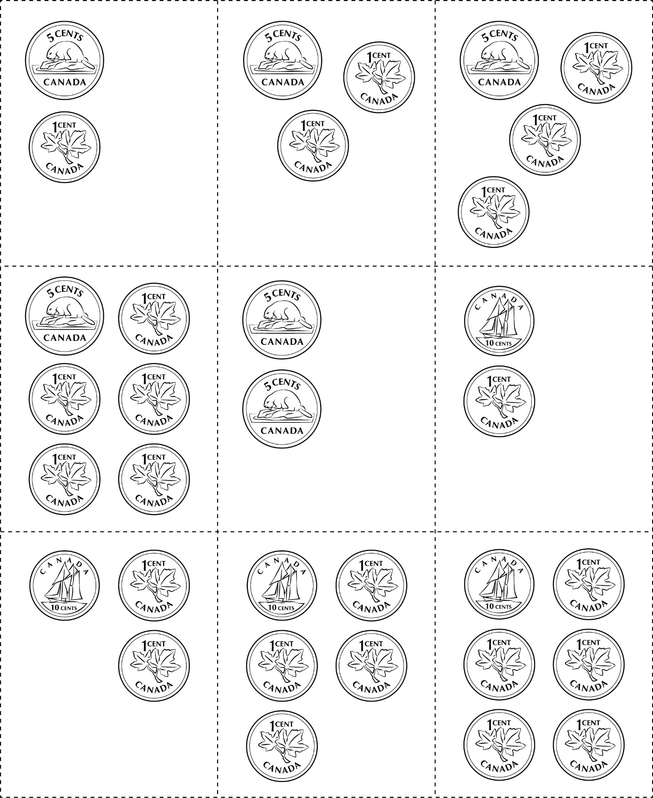



**Cartes de sous**

**Fiche 97b**

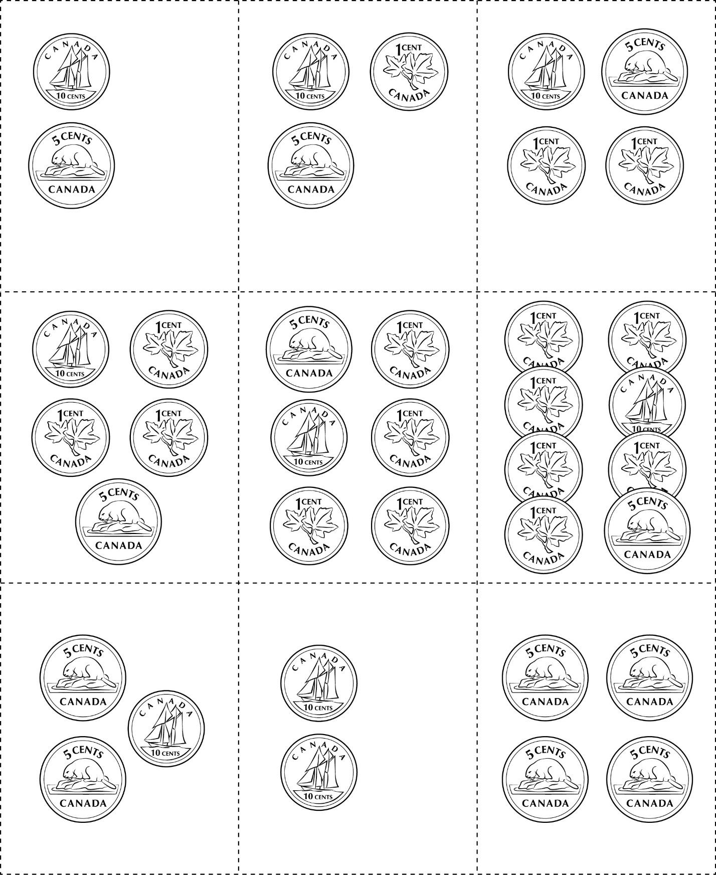

**Cartes de sous**

**Fiche 97c**

**(pour Extension)**

